Tisza-tó 5k
Rajt: Sarud Élményfalu - 3386 Sarud, KalandPart (Tisza-tó) GPS: 47.58042343195126, 20.612162655003957
Útvonal online link: https://www.alltrails.com/explore/map/supaway-tisza-5-km-0041146?u=m
Letölthető track: INNEN
A CÉLPONT :)
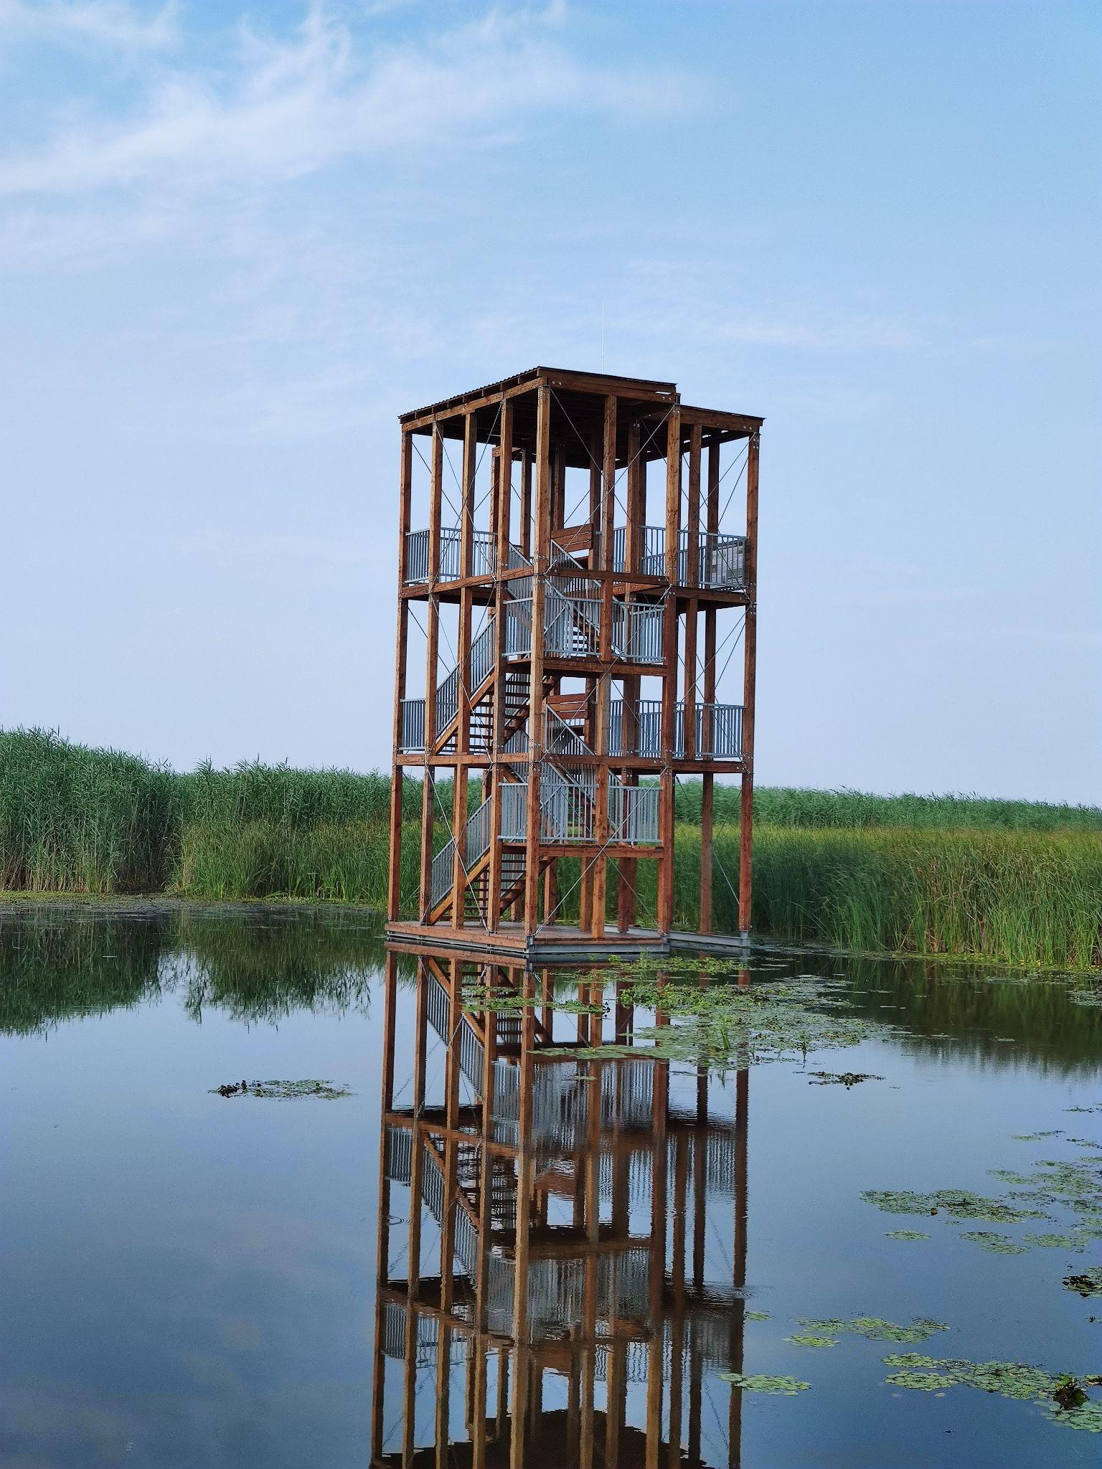
Elindulni az Élményfalu vízi bázisáról tudsz, az ő konténerükön találod a RAJT és a CÉL kódot is.
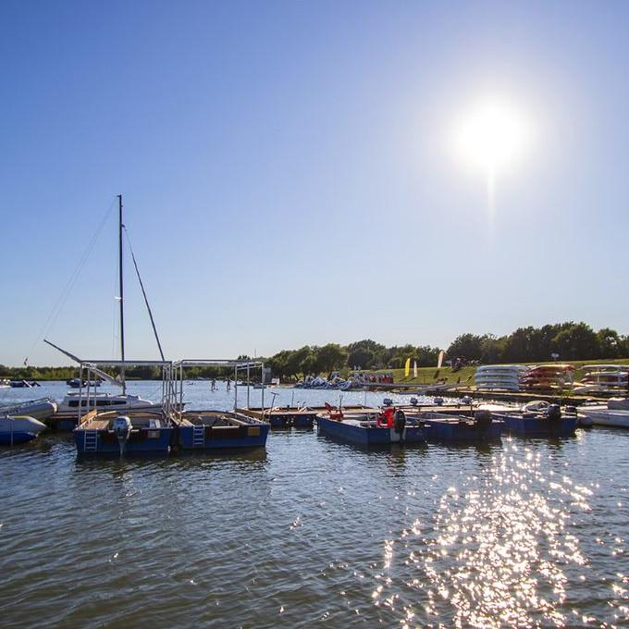
A rajtkód beolvasása után, beírod a nevezéshez kapott azonosítót és már indulhatsz is. Ha a móló mentén elindulsz, akkor balra kell fordulnod a kikötőből kiérve. A part vonalát kövesd. A track a part menti útvonalat tartalmazza, de ha a Poroszlói-Kis-Tiszán haladsz, akkor is ugyanoda érsz majd. Ez a változat irányonként 300 méterrel hosszabb, de kanyargós, kalandos, aranyos. Érdemes esetleg visszafelé ezt választani, ha marad egy kis extra erőd.
Amikor elhaladsz a Neptun kikötő előtt (Sarud után ez az első kikötő, nem tudod eltéveszteni), akkor kell enyhén jobbra tartva a Kis-Tiszára áthaladni, mert csak onnan jutsz majd a kilátóhoz.
A Poroszlói-Kis-Tiszára kiérve (egy csatornának fogod érzékelni, kétoldalt gyönyörű Nádasokkal, sok tavirózsával, gazdag madárvilággal), az első kereszteződésénél fordulj jobbra (tábla van a sarkon, nem viccelek!).
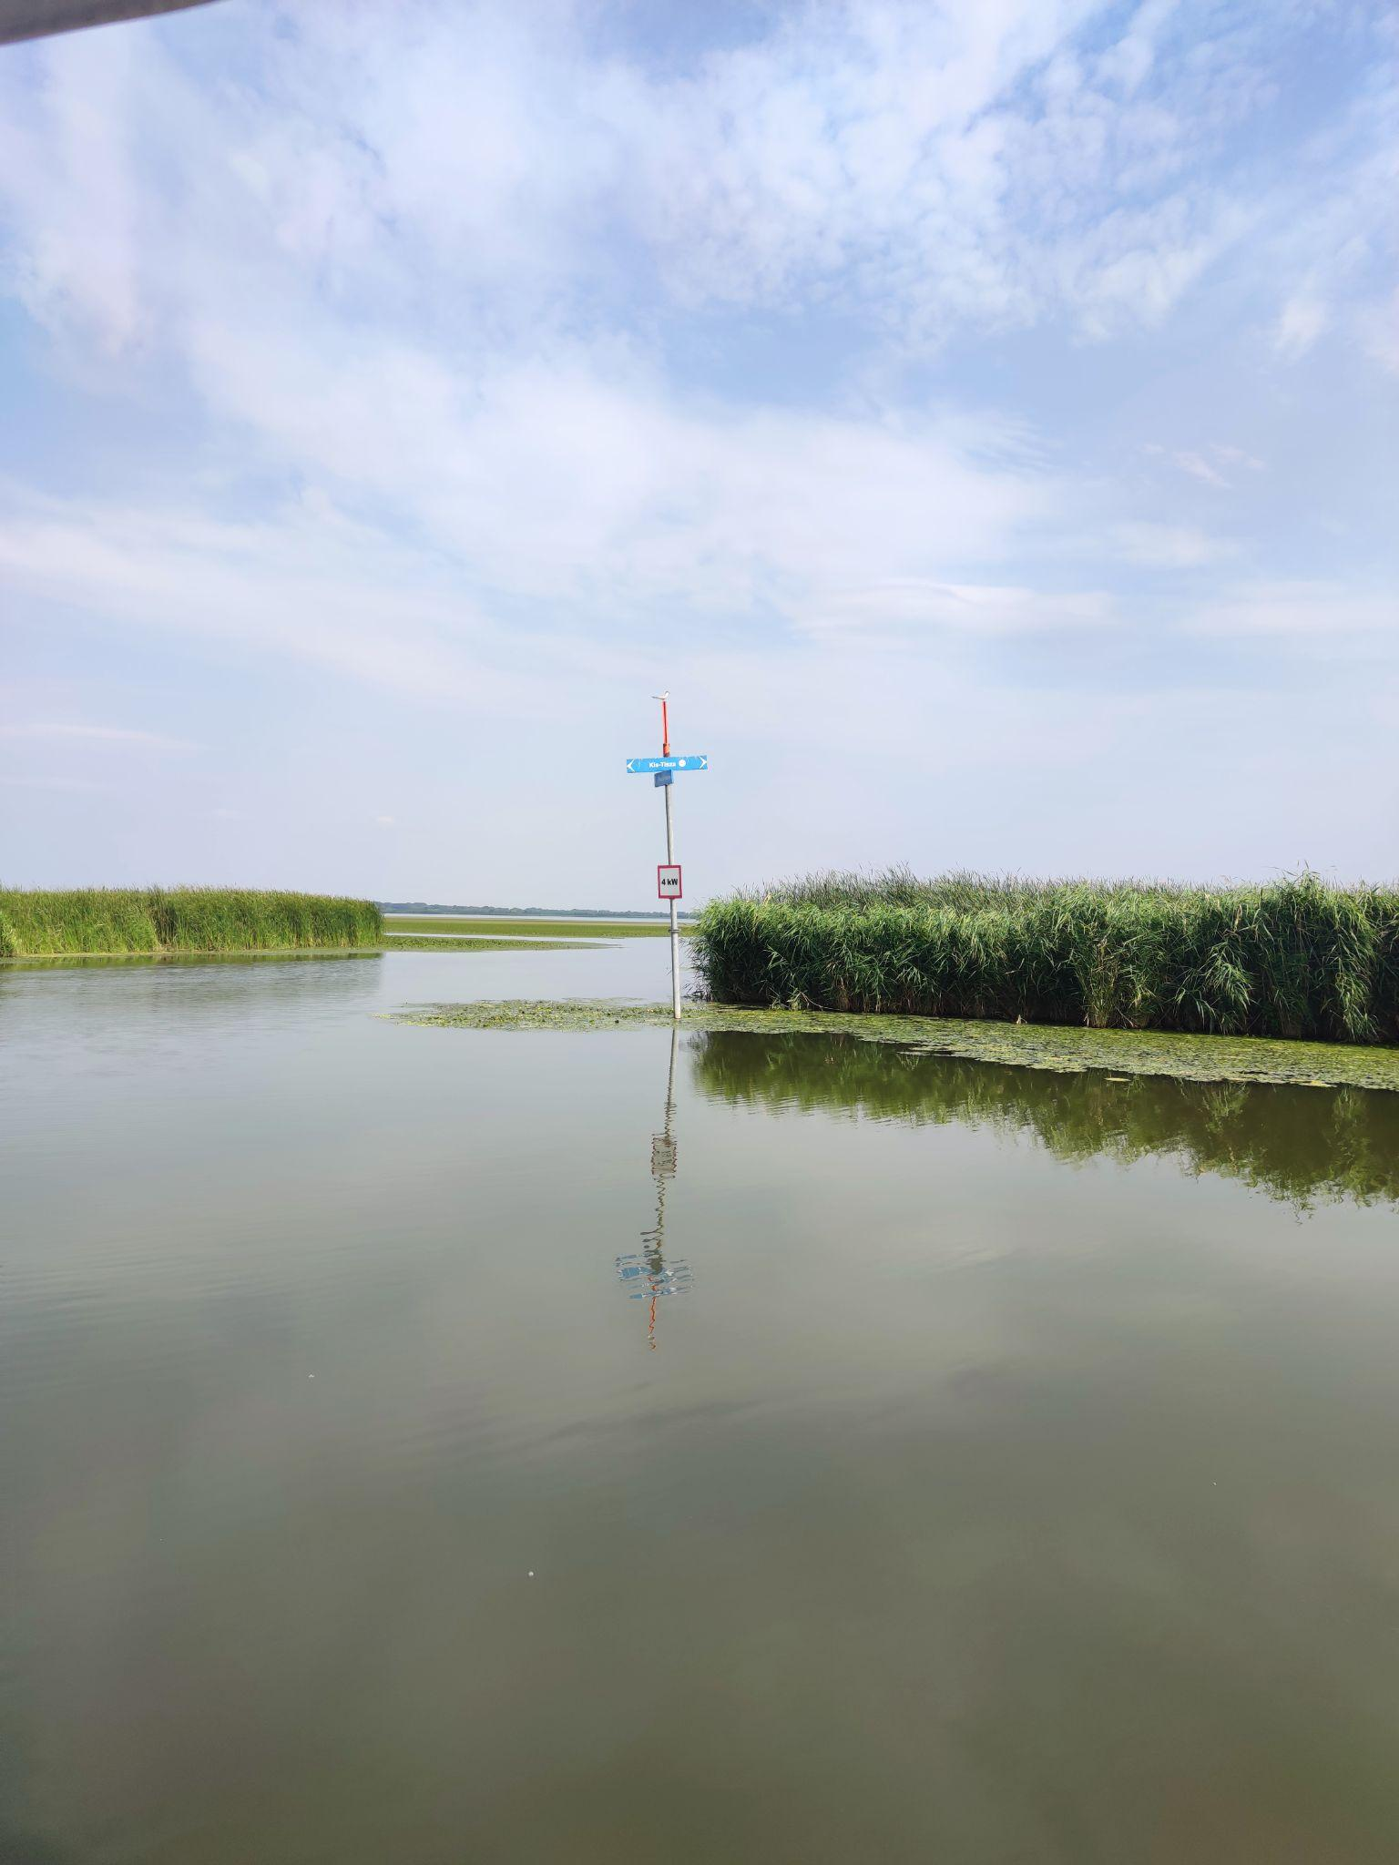
Majd kb. 30 méter után balra egy keskeny “ösvényre” (kb. 3-5 méter széles, látszik is a fenti képen a tavirózsa-mező közepén). Ez vezet pár száz méter után a kilátóhoz, növényzet-függő, de innen már normál esetben látod is a kilátót.
Visszafelé követheted ugyanezt az útvonalat, vagy mehetsz végig a Kis-Tiszán, ami nagyon hangulatosan kanyarog az Élményfaluig.

Gratulálunk, sikeresen teljesítetted a Tisza-tó 5k kört! Ez a leghosszabb 5 k körünk, mert útvonaltól függően 7-7,5 km-t eveztél a teljesítésért.
A kikötőbe visszaérve olvasd be a CÉL kódot és kérd a sikeres teljesítésért az érmed és az 1.000,- értékű kupont, amit a strandon bármely büfében beválthatsz. Pihenj és töltődj fel!
Csak nyitvatartási időben tudod átvenni az érmet. Ha nem ekkor teljesíted, akkor visszajöhetsz nyitvatartási időben érte, vagy kérésedre postán elküldjük neked az érmed, de ebben az esetben elesel a fogyasztástól.
Ha nincs saját deszkád, ugyanitt tudsz SUP deszkát és felszerelést kölcsönözni.

